4ª JORNADA TÉCNICA PERIODISMO (7ª jornada técnica): “COMUNICACIÓN Y VIOLENCIA CONTRA LAS MUJERES”. Elaboración de un Código Deontológico y de Autorregulación.
4 de Junio de 2015
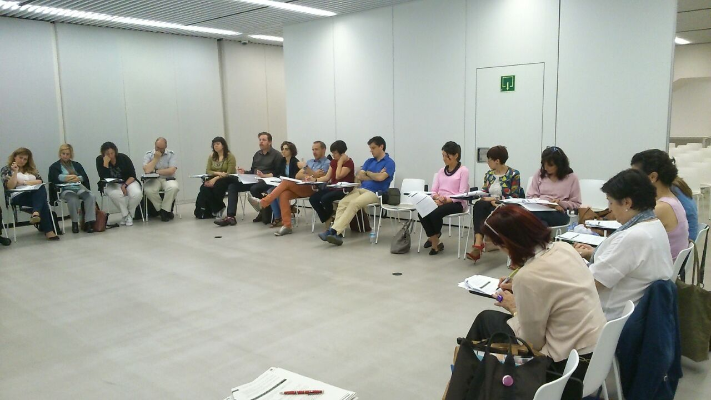
RESUMEN DE CONTENIDOS

A continuación, se presentan las principales conclusiones extraídas de la cuarta jornada técnica específica sobre usos no sexistas en el tratamiento informativo de la violencia contra las mujeres.
Los contenidos del presente documento han sido recopilados a través de los comentarios recogidos en la propia jornada desarrollada en el Archivo Histórico de Euskadi (María Díaz de Haro, 3 - Bilbao).

El documento se estructura en los siguientes dos apartados (orden del día de la propia reunión):

- Dinámica de acuerdos y consensos para validar el “Decálogo actualizado para el tratamiento informativo de la violencia contra las mujeres”.

- Conclusiones y valoración de la jornada.

1. Dinámica de acuerdos y consensos para la validación del “Decálogo para el tratamiento informativo de violencia contra las mujeres”

En este capítulo se indican los principales cambios propuestos para actualizar el “Decálogo para el tratamiento informativo de la Violencia contra las mujeres”.

Síntesis del artículo | Consenso
- Utilizaremos una terminología adecuada para informar sobre la Violencia contra las mujeres | Se mantiene el consenso sobre el texto base de este artículo.
- Contextualizaremos y explicaremos qué es la Violencia contra las mujeres | Se mantiene el consenso sobre el texto base de este artículo.
- Presencia de la mujer sobre la que se ejerce violencia. Hay que visibilizar la violencia contra las mujeres siempre contextualizando los datos que ofrezcamos. | - Se plantea eliminar el texto “evitar datos personales de la mujer asesinada: lo fundamental es visibilizar la violencia como un problema estructural, no individualizar cada caso”.  - También se considera apropiado especificar que, en el caso de recurrir a una historia de vida de una mujer asesinada, “debe hacerse de forma profesional y tras el paso de un periodo de tiempo suficiente para que sea interpretado de forma correcta”.  En este punto, Emakunde plantea una reserva: la necesidad de contrastar esta cuestión con grupos de mujeres que han sufrido violencia y con grupos de profesionales que trabajan con ellas.
- Presencia del agresor. Mantendremos el principio de presunción de inocencia. Contextualizaremos las informaciones que se ofrezcan. | - Se plantea eliminar el texto “Prescindir de los datos personales del agresor en las informaciones, evitando la visibilización del agresor como un caso excepcional”.  En este punto, Emakunde plantea una reserva: la necesidad de contrastar esta cuestión con grupos de mujeres que han sufrido violencia y con grupos de profesionales que trabajan con ellas.
- Informaciones de las circunstancias que rodean el caso. | - En este artículo, desde los medios de comunicación se incide en la dificultad de encontrar información de fuentes policiales-sanitarias-judiciales – de Emakunde.
- Haremos el seguimiento informativo de los casos en el tiempo: juicios y sentencias. | Se mantiene el consenso sobre el texto base de este artículo.
- Se ofrecerán informaciones complementarias que ayuden al conocimiento de la violencia contra las mujeres. Se ofrecerán informaciones bien explicadas. | Se mantiene el consenso sobre el texto base de este artículo.
- Ofreceremos informaciones útiles para las mujeres sobre la que se ejerce violencia y su entorno. | Se mantiene el consenso sobre el texto base de este artículo.
- Utilizaremos fuentes informantes expertas y con conocimiento sobre la violencia contra las mujeres | Se mantiene el consenso sobre el texto base de este artículo.
- Mostraremos imágenes que ayuden a visibilizar y denunciar la violencia contra las mujeres. | - Queda modificado el texto “Si se utilizan imágenes de la mujer asesinada, estas deberán contar con el consentimiento de la familia o en caso de imágenes extraídas de redes sociales, con el consentimiento de quien las haya publicado”.

Nota: durante el espacio se desarrolló un debate sobre la denominación de los asesinatos de mujeres. Inicialmente se planteaba la posibilidad del término “feminicidio” pero, al generar ciertas dudas, se planteó la opción de “femicidio”.

2. Conclusiones y valoración de la jornada

Las y los profesionales del ámbito de la comunicación realiza una valoración muy positiva del proceso de trabajo desarrollado, apoyándose en los siguientes argumentos:

- A través de las distintas jornadas se han trasladado las recomendaciones teóricas a la práctica, ayudando a la interpretación de los artículos, a su aplicación en el día a día, y a evitar errores.

- En la misma línea, se considera fundamental la generación de materiales de trabajo como resultado del proceso, como son los decálogos y la herramienta de autodiagnóstico (Check list de preguntas). Con ellas se ha dado respuesta a una demanda que se venía realizando desde hace tiempo. El traslado de estas herramientas junto a todo lo aprendido a la realidad, al personal directivo, a las redacciones y a los equipos es un trabajo pendiente.

- El proceso ha servido para despertar, en las personas participantes, una reflexión profunda sobre el tratamiento de la violencia contra las mujeres, sirviendo también como estímulo para intentar mejorar en el trabajo cotidiano.

- Se ha creado un clima de confidencialidad y de confianza para poder hablar de cuestiones y dudas que se plantean en el día a día de las y los profesionales de la comunicación, dando respuesta a esa falta de referencias.

- También resulta especialmente positivo el hecho de que, a pesar de partir desde puntos de vista diversos en las cuestiones que afectan al tratamiento informativo de la violencia contra las mujeres (entre BEGIRA y las y los profesionales de la comunicación), se han alcanzado consensos por ambas partes.

- Iniciativas como esta facilitan que se conceda mayor prioridad al tratamiento informativo correcto de la violencia contra las mujeres en el proceso de construcción de contenidos.

En lo que respecta a los retos a futuro, las personas técnicas de los medios de comunicación señalan los siguientes elementos:

- Se reclama que este proceso disponga de cierta continuidad, proponiéndose la organización de encuentros periódicos que permitan refrescar, actualizar y compartir conocimientos. Si bien es cierto que se han solventado distintas dudas y necesidades de conocimiento a lo largo del proceso, también se han ido identificando nuevos retos que deben ser trabajados.

- De cara a futuros procesos similares, se propone la realización de una jornada en torno al tratamiento informativo de la violencia contra las mujeres en las comunicaciones de redes sociales, un ámbito en el que los medios están cada vez más inmersos.

- Preocupa que, desde las direcciones de los medios de comunicación, no se apueste con toda la fuerza necesaria por realizar un tratamiento informativo correcto de la violencia contra las mujeres, y más aun tratándose de una cuestión de derechos humanos donde no debería existir ningún cuestionamiento. Esta falta de apuesta podría poner en riesgo la aplicación de los materiales generados en el proceso.

- Uno de los principales retos es articular una estrategia para que los materiales de trabajo generados sean promocionados y difundidos para la totalidad de los medios de comunicación de Euskadi.

Por parte de BEGIRA, Emakunde y la secretaría técnica del proyecto, la valoración del proceso también es claramente favorable:

- Se reconoce el papel incentivador de los medios de comunicación hacia las instituciones públicas.

- Se agradece la voluntad de las personas asistentes para servir “como personas prescriptoras en favor de una comunicación no sexista” en sus respectivos medios de comunicación.

- Se comenta que, lo antes posible se volverá a convocar a los medios y agencias para la realización de un contraste final de los documentos generados. En ese momento también se aprovechará para determinar cómo continuar con el proceso, así como para visualizar nuevas estrategias de apoyo y formación para las y los profesionales.

- Se agradece la predisposición de las personas participantes para el cumplimiento de los distintos objetivos del proceso (debate, formación, generación de herramientas, etc.). Se anima a reflexionar sobre posibles estrategias para implementar todo lo aprendido en sus propios equipos de trabajo.

